Консультация для воспитателей.
«Закаливание детей дошкольного возраста
в летний период времени».

1.Закаливание детей дошкольного возраста.
Закаливание детей дошкольного возраста помогает повысить иммунную защиту и реже болеть инфекционными заболеваниями. В основе закаливания лежит регулярная тренировка организма к перепадам температуры окружающей среды.

2.Полезные последствия закаливания детей дошкольного возраста.
Когда говорят о здоровом образе жизни, то закаливание – это первое, что приходит в голову. Особенно оно важно для маленьких детей, ведь их организм еще не может быстро и адекватно реагировать на различные изменения в окружающей среде, механизмы терморегуляции еще работают не в полную меру для того, чтобы хорошо справляться с перегреванием или переохлаждением.

Общие принципы закаливания.
Перед закаливанием детей дошкольного возраста следует уяснить ряд правил, без соблюдения которых данная процедура не только не принесет пользы, но и может даже навредить. Без регулярности в проведении любое закаливание неэффективно. Только систематические закаливающие процедуры без привязки к времени года дают положительный результат. Закаливание детей следует начинать только в здоровом состоянии. Даже для здорового организма закаливающие процедуры являются стрессом в первый раз, а состояние больного ребенка на их фоне может ухудшиться. Интенсивность, частота и длительность всех закаливающих процедур следует повышать постепенно, наблюдая, как малыш перенес предыдущую нагрузку. Программа закаливания детей должна быть построена для каждого ребенка индивидуально, в зависимости от его физических и психических способностей. Важна также последовательность в применении различных закаливающих факторов – начинают всегда с более простых (воздушные и солнечные ванны, постепенно переходя к сильнодействующим (обтирания, обливания холодной водой). Оптимальным решением будет вписать комплекс закаливающих мероприятий в ежедневный режим дня ребенка, а также сочетать их с другими занятиями, например, во время прогулки или выполнения физических упражнений. Любое закаливание детей дошкольного возраста надо проводить только при их хорошем настроении, ведь от этого зависит то, как они отнесутся к закаливанию, и прямым образом повлияет на его регулярность.

Закаливание воздухом.
Закаливание воздухом – самый простой и доступный для детей способ. Закаливающее действие на организм оказывают такие его характеристики, как температура, процент влаги и движение частиц. Начинают закаливание детей дошкольного возраста с воздушных ванн, например, во время переодевания, утренней зарядки, затем подключают сон с открытой форточкой – сначала только дневной, а затем и ночной (в летнее время). Оптимально поддерживать в помещении температуру 18 – 20 градусов. У детей дошкольного возраста закаливание воздухом более интенсивно осуществляется во время прогулок на свежем воздухе по 3 – 4 часа при любых погодных условиях. Одежда для прогулок должна быть достаточно теплой и в то же время легкой, чтобы не стеснять активных движений.
Закаливание детей дошкольного возраста солнечными лучами.
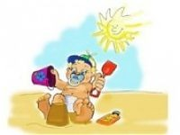
Солнце влияет на человеческий организм так же, как и на все живое. Оно стимулирует рост, ускоряет обменные процессы, укрепляет нервную систему, повышает сопротивляемость организма инфекциям. Солнечные лучи – довольно интенсивный и опасный фактор закаливания. При избыточном пребывании под прямыми солнечными лучами могут возникнуть разные нежелательные реакции – от слабости и недомогания до солнечного удара. Начинают закаливание солнцем у детей дошкольного возраста в тени деревьев, затем переходят на местные солнечные ванны отдельных участков тела (рук, ног, постепенно увеличивая длительность солнечных ванн). Делать это надо утром или вечером, тщательно наблюдая за самочувствием малышей. Начинают с длительности солнечных ванн 4 минуты, постепенно доводя время на солнце до 30 минут. Головной убор и питье – обязательные условия закаливания солнцем.
Солнечные ванны оказывают на организм дошкольников общее укрепляющее действие, усиливают обмен веществ, повышают сопротивляемость организма к заболеваниям. Место, выбранное для приема солнечных ванн, должно быть сухое. Ребенок ложится на подстилку так, чтобы тело было освещено солнцем, а голова находилась в тени (ее можно покрыть панамой). Продолжительность процедуры вначале 4 минуты, при этом ребенок меняет положение, подставляя солнцу спину, правый и левый бок, живот. Через каждые 2—3 ванны ко времени облучения прибавляется еще по минуте для каждой стороны тела. Постепенно длительность солнечной ванны можно довести до 25—30 минут.
Через 2—3 минуты по окончании солнечной ванны ребенка надо облить водой с температурой 26—28° и устроить на полчаса отдыхать в тени.
Прогулка является мощным средством закаливания организма. Ежедневная продолжительность прогулки детей составляет не менее 4 – 4, 5 часов. Прогулку организуют 2 раза в день: в первую половину – до обеда и во вторую половину дня – после дневного сна или перед уходом детей домой.
Во время одевания на прогулку, нужно следить, чтобы дети не надевали на себя много вещей. Дети очень любят играть в различные игры. Важная роль педагога заключается в правильной организации прогулки (подборе подвижных игр с чередованием малоподвижных игр, проведении гимнастических упражнений, направленных на развитие двигательной активности, организованная трудовая деятельность на территории участка, цветнике, огороде, наблюдения за природой и окружающим миром, беседы, организация сюжетно – ролевых игр, проведение индивидуальной работы с детьми с учетом возрастных особенностей).
После дневного сна проводить закаливающую гимнастику. Дети в трусиках выполняют ряд упражнений, затем убирают свои кроватки. Это способствует закаливанию организма.
Также для профилактики плоскостопия, закаливанию организма дети ходят босиком по гимнастическому коврику, (летом по камешкам, траве, выполняют ряд упражнений, например: «Подними карандаш», «Сложи платочек», «Прокати мяч», «Кто больше соберет орешков для белочки» и т. д…. При этом еще укрепляются своды и связки стоп. Начинают хождение босиком при температуре пола не ниже 18 градусов. Вначале в носках (в течение 4-5 дней, затем полностью босиком по 3-4 мин. Ежедневно время процедуры увеличивается на 1 мин. и постепенно доводится до 15-20 мин. Смысл хождения босиком заключается в закаливании кожи стоп, которое происходит главным образом под воздействием низких температур пола и земли.

Закаливание водой.
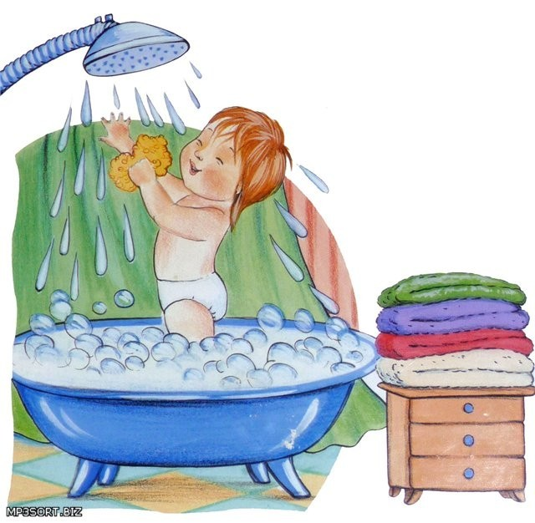
Вода является самым мощным фактором закаливания. Для детей дошкольного возраста в режим дня обязательно вводят мытье рук – утром, перед и после еды, после туалета и прогулки. Кроме гигиенического значения мытье рук прохладной водой выполняет закаливающую роль. Спустя время можно расширить режим закаливания водой – попеременно мыть руки до локтей, шею и лицо теплой и холодной водой. Хорошим закаливающим эффектом обладает полоскание горла прохладной водой после еды. По отзывам, после серии таких полосканий снижается частота воспалительных заболеваний носоглотки. Общее закаливание водой у детей рекомендуют начинать с обтирания тела влажной махровой рукавичкой. Сначала обтирают только руки, ноги и шею, постепенно увеличивая площадь обтирания, температуру воды и длительность процедуры. После обтирания нужно интенсивно растереть кожу сухим полотенцем. Только после такой подготовки можно переходить к обливаниям. Начинают обливания водой с температурой 39 градусов, через 3-4 дня ее снижают на 1-2 градуса. Летом можно обливаться на улице, в прохладное время года – в помещении. При таком виде закаливания детей дошкольного возраста, как обливание, также важна постепенность. Чтобы привыкнуть, начинают обливание с ног, постепенно поднимаясь выше.
Эффективным средством закаливания является хождение по солевым дорожкам. Эффект солевых дорожек заключается в том, что соль раздражает стопу ребенка, богатую нервными окончаниями. Процедура состоит в следующем. Берутся три полотенца. Первое полотенце опускается в солевой раствор (на 1 литр воды 90 гр. соли) и затем расстилается на полу или полиэтиленовой пленке. Второе полотенце, намоченное в пресной воде комнатной температуры, кладется рядом с первым. Третье полотенце остается сухим. Ребенок встает ногами на первое полотенце, выполняет притопывание, прыжки и т. д. в течение 4-5 минут, затем переходит на второе полотенце, стирает соль с подошвы ног, будто бы он пришел с улицы, и вытирает ноги о половик, а затем переходит на сухое полотенце и вытирает ступни ног насухо. При проведении закаливания на солевых дорожках важно предварительно разогреть стопу.
Особо дети любят выполнять пальчиковую гимнастику, которая способствует развитию мелкой моторики рук, воздействует на весь организм в целом.
"Дорожка Здоровья" представляет собой полосу из легкостирающейся ткани с нашитыми на нее мелкими предметами: пуговицы, бусинки, плетенные веревочки, шнуры и другие объемные предметы, безопасные для ребенка. Можно использовать коврики для ванной типа "травка". Подобные дорожки используют для профилактики плоскостопия и являются активными раздражителями рецепторов, находящихся на стопе ребенка.
Заключение.
Физическое воспитание детей дошкольного возраста направлено на укрепление их здоровья, совершенствование физиологических и психических функций развивающегося организма, его закаливание, развитие двигательных умений, повышение физической и умственной работоспособности, необходимой для обучения в школе. Задачи физического воспитания тесно связаны с задачами умственного, нравственного, эстетического, трудового воспитания. Удовлетворение потребности дошкольника в движениях является важнейшим условием его жизнедеятельности и нормального развития — не только физического, но и интеллектуального.
Достаточная по объему двигательная активность благоприятно сказывается на функциональном состоянии головного мозга, увеличении работоспособности, повышении произвольности в выполнении различных действий.

